РОССИЙСКАЯ ФЕДЕРАЦИЯ
АДМИНИСТРАЦИЯ ГОРОДА МИНУСИНСКА
КРАСНОЯРСКОГО КРАЯ
ПОСТАНОВЛЕНИЕ

05.06.2024 № АГ-973-п

Об утверждении схемы границ прилегающей территории города Минусинска, ул. Гагарина, земельный участок 20

В соответствии с Федеральным законом от 06.10.2003 № 131-ФЗ «Об общих принципах организации местного самоуправления в Российской Федерации», Уставом городского округа город Минусинск Красноярского края, законом Красноярского края от 23.05.2019 № 7-2784 «О порядке определения границ прилегающих территорий в Красноярском крае», решением Минусинского городского Совета депутатов Красноярского края от 29.06.2021 № 42-274р «Об утверждении Правил благоустройства территории муниципального образования город Минусинск», ПОСТАНОВЛЯЮ:
- Утвердить схему границ прилегающей территории города Минусинска, ул. Гагарина, земельный участок 20 (согласно приложению).
- Опубликовать постановление в средствах массовой информации, осуществляющих официальное опубликование нормативно-правовых актов администрации города Минусинска и разместить на официальном сайте муниципального образования город Минусинск в сети Интернет.
- Контроль за выполнением постановления возложить на заместителя Главы города по общественно-политической работе Кырова В.В.
- Постановление вступает в силу со дня подписания.

Глава города подпись Д.Н.Меркулов

Приложение
к постановлению
администрации города Минусинска
от 05.06.2024 № АГ-973-п

Схема границ прилегающей территории

Наименование объекта, по отношению к которому устанавливаются границы прилегающей территории | Нежилое здание с кадастровым номером24:53:0110382:323, расположенное на земельном участке с кадастровым номером24:53:0110382:315
Адрес | Российская Федерация, Красноярский край, городской округ город Минусинск, ул.Гагарина, земельный участок 20
Кадастровый номер квартала(-ов), в котором расположен объект(-ы) (земельный участок, ОКС), по отношению к которому устанавливаются границы прилегающей территории) | 24:53:0110382
Кадастровый номер объекта(-ов) (земельный участок, ОКС), по отношению к которому устанавливаются границы прилегающей территории | 24:53:0110382:315

Сведения о границах прилегающей территории
Сведения о характерных точках границ прилегающей территории
Обозначение характерных точек границ | Координаты, м
 | X | Y
1 | 2 | 3
1 | 373630.34 | 18436.99
2 | 373641.59 | 18451.65
3 | 373679.85 | 18422.94
4 | 373705.30 | 18456.39
5 | 373644.15 | 18503.31
6 | 373643.88 | 18502.98
7 | 373639.24 | 18497.02
8 | 373622.34 | 18475.39
9 | 373606.54 | 18455.16
1 | 373630.34 | 18436.99
10 | 373677.91 | 18436.90
11 | 373691.31 | 18454.52
12 | 373640.54 | 18493.47
13 | 373615.44 | 18459.57
14 | 373627.85 | 18450.17
15 | 373639.68 | 18465.59
10 | 373677.91 | 18436.90

Графическая часть
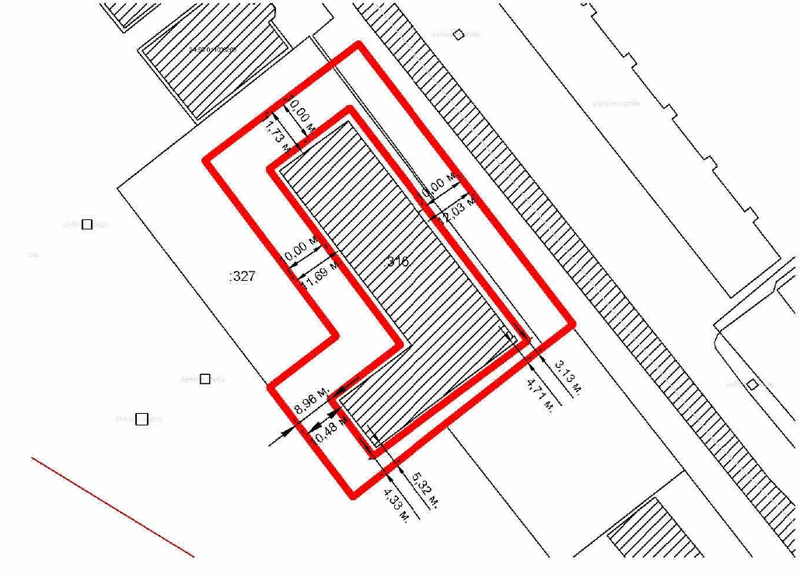
Масштаб 1:500
Все размеры указаны в метрах
Условные обозначения
 | Границы прилегающей территории земельного участка
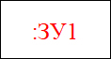 | Размеры, определяющие расстояния от границы земельного участка и  объекта капитального строительства до границы прилегающей территории
 | Объект капитального строительства
 | Существующая часть границы, имеющиеся в ЕГРН, сведения о которой достаточны для определения ее местоположения
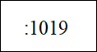 | Надписи кадастрового номера земельного участка

